2011年高考试题解析地理分类汇编
专题13 地理信息技术的应用

（2011年高考北京卷）图7是利用地理信息技术制作的某城市忠信城区月交通事故次数示意图。读图，回答第10-11题。
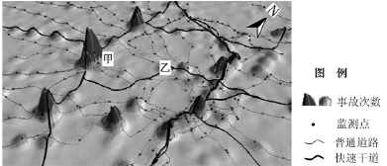
图7
10.该图的制作与应用借助于
A.遥感技术获取道路网信息，测定监测点分布
B.全球定位系统确定事故的位置，预测交通流量
C.地理信息系统查询事故频次，分析出警最优路径
D.数字地球技术，实现道路与监测点的互换
【答案】C
【解析】以地理信息技术图为情景，考察地理信息技术知识、城市交通和城市功能分区。第 10题，遥感技术只能显示瞬时交通状况、全球定位系统只能做到对事故地点的准确定位，二者属于数据的采集系统，根据题干可知，该图为“某城市中心城区月交通事故次数示意图”，事故次数的统计也只能是地理信息系统工作的范畴了，故选C。
11.根据图中交通网络，可以推断该地区
A.甲地是城市忠信商务区所在地 B.乙地适宜建大型地面停车场
C.对外联系主要通道在西北方向 D.商业网点密度东部大于西部
【答案】D
【解析】交通事故频发地主要集中于城市交通干道上，从图中可以看出大致呈环状分布，可初步推断，该城市交通事故频发地主要为城市的主要环线交通快速通道和主要放射状快速通道、普通道路的交叉点上。甲地位于环线，非市中心，也非中心商务区，排除A；乙地为市中心，地价昂贵，不适宜建大型停车场，排除B；对外联系的通道呈放射状，东、西较密集，而不是单独集中于西北，排除C；根据监测点的分布，东部较密集，说明车流量大，商业较发达，商业网点密度应该东部大于西部。

（2011年高考山东卷）水稻是亚洲主要的粮食作物，病虫害防治是保障其高产稳产的重要措施。完成1-2题。
1、实时监测和预报水稻病虫害灾情所运用的地理信息技术是
A.全球定位系统、数字地球 B.遥感技术、地理信息系统
C.地理信息系统、数字地球 D.遥感技术、全球定位系统
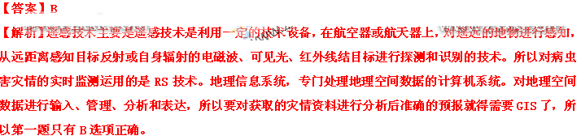
（2011年高考浙江卷）某市寻找合适布局工厂的地点，该厂址要满足两个条件：①地形平坦；②距河流1km范围内。流1km范围内。图3中“空间资料”是该市地形与河流的空间分布，每一小方格代表1km2(该区面积共16km2);“属性资料”是地形和河流的类别资料。根据选址条件，对照空间资料和属性资料，符合条件为“1”，不符合条件为“0”，若同一小方格内有两种不同属性类别分布时，为求简化，占有面积比例较大的属性作为评估对象。完成7—8题。
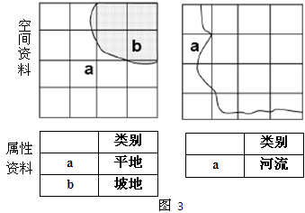
7.图4是四幅“河流” 资料的评估值图,其中正确的是
1100110011100111
1100110011110111
1100110011001111
1000100011001111

① ② ③ ④
A. ① B. ② C. ③ D. ④
【答案】B
【解析】本题主要考查读图分析问题的能力。根据图3中的信息资料，结合材料中所列举的要满足的两个条件：地形平坦和距河流1km范围内，综合判断图（2）是正确的评估值图。
8.跟据地形、河流两项资料的综合评估，图5中适合布局工厂的地点是
1 | 乙 | 0 | 0
1 | 1 | 丙 | 0
甲 | 1 | 丁 | 0
1 | 1 | 1 | 1
图5
A.甲、乙 B. 乙、丙 C.乙、丁 D. 甲、丙
【答案】A
【解析】根据地形、河流两项资料的综合评估，图5中的甲和乙是最适合要满足的两个条件。

.

